Конспект занятия по ИЗО деятельности с детьми средней группы. Рисование «Зимний пейзаж».
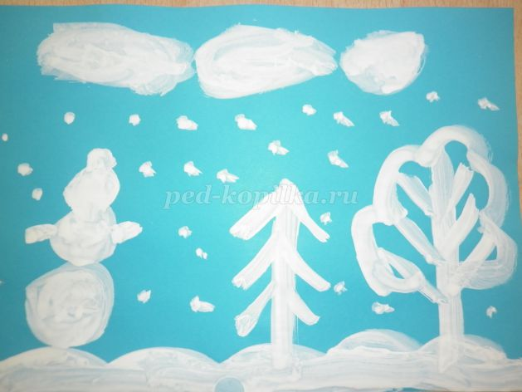
Программные задачи:
Учить детей рисовать пейзаж, познакомить детей с новым для них словом – снегопад, пейзаж, учить детей работать белой гуашью, развивать умение красиво располагать изображения на листе, учить детей видеть и любить красоту зимней природы, обратить внимание детей на природу зимой – всё вокруг покрыто снегом, быстро темнеет, развивать эстетическое восприятие изобразительного искусства; воспитывать любовь и внимательное отношение к природе.
Интеграция образовательных областей «Познание», «Художественно-эстетическое развитие»
Предварительная работа
- наблюдения на прогулке (рассматривание деревьев) ;
- чтение художественной литературы по теме (С.Есенин «Белая береза», И.Суриков «Детство», И.Суриков «Белый снег пушистый»);
- рассматривание иллюстраций с зимними пейзажами;
- знакомство с народными приметами, поговорками о зиме;
Ход занятия
-Ребята, сегодня мы с вами будем рисовать. Вот только у меня всего одна краска – белая и синий лист бумаги. Как вы думаете, что мы будем рисовать? (ответы детей)
-Правильно, мы будем рисовать зиму. А как вы догадались, что зиму?
-Совершенно верно, зима белая, и все вокруг белым -бело.
-Как вы думаете, что можно нарисовать белым цветом? (ответы детей)
-Конечно, мы нарисуем снег, сугробы, облака, снежную горку, снеговика, дерево.
-Сегодня мы с вами будем рисовать зимний пейзаж.
-А кто из вас знает, что такое пейзаж?
Пейзаж – это картина или рисунок, на котором изображена природа, или какая то местность(лес, поле, горы, деревня, город)
-Вот мы с вами попробуем нарисовать зимний пейзаж.
-А сейчас я приглашаю вас еще раз взглянуть на выставку зимнего пейзажа.
-Ребята, а вы заметили, как изменилось всё вокруг. Стало холодно.
(Рассматривание с изображением зимних пейзажей)
-Выпал снег и покрыл и дороги, и деревья, и дома. Всё стало белым-бело. Снег рисует природу белым цветом. Ребята, есть такое слово «снегопад».
-Может быть, кто-то знает, что оно означает?
(Ответы детей)
Снегопад – выпадение снега.
-Вы правильно говорите. Это слово означает, что идёт снег, то есть падает.
-Давайте посмотрим в окно, на деревья, которые растут на дворе нашего сада. На их ветвях, стволах лежит выпавший белый снег. Снег падает и на землю, образуя небольшие горки – сугробы. Снег изменил и вид деревьев, они стали белыми, как будто надели белые пушистые шубы! Теперь им тепло и не страшны ни холод, ни морозы.
-А кто знает, какой месяц сейчас идет?
-Правильно январь. Это второй месяц зимы – январь.
«Месяц январь – зимы государь».
«Январь году начало – зиме середина».
(Обсуждение пословиц, воспитатель поясняет детям смысл пословиц)
Январь - середина зимы, это самый холодный месяц в году. Обычно в январе стоит холодная пора: трещат морозы, вокруг глубокий снег, на реках лежит толстый лёд.
-Ребята, вам нравится такая зимняя картина, которую вы увидели за окном?
-Я предлагаю вам пройти за столы и побыть в роли художника и нарисовать «Зимний пейзаж»
Художественно-творческая деятельность
Используемые материалы:
- бумага синяя, голубая;
- краски гуашь (белая) ;
- салфетка
- кисточки;
Работа детей совместно с воспитателем.
-обмакнем кисточку в белую гуашь, и сверху нарисуем облака, внизу нарисуем сугробы, на сугробах будет у нас стоять снеговик, нужно нарисовать большой круглый ком снега, на нем поменьше, и маленький. Рядом нарисуем дерево. Добавим снегопад.
И рисунок готов!
-посмотрите на свои работы, ребята, вам нравиться?
- У вас получились отличные пейзажи! Вы молодцы! Давайте ваши работы поместим на выставку, чтобы ваши родители могли полюбоваться ими, и гордиться вами!

